Акмолинская область
Зерендинский район
КГУ «Приреченская СШ»

АналиТИЧЕСКИЙ ОТЧЕТ
ПРИРЕЧЕНСКОЙ СРЕДНЕЙ ШКОЛЫ

2015-2018 уч.г.

Приречное, 2018 г.

САМОАНАЛИЗ РАБОТЫ ДИРЕКТОРА КОММУНАЛЬНОГО ГОСУДАРСТВЕННОГО
ОБЩЕОБРАЗОВАТЕЛЬНОГО УЧРЕЖДЕНИЯ
ПРИРЕЧЕНСКОЙ СРЕДНЕЙ ШКОЛЫ ЗЕРЕНДИНСКОГО РАЙОНА АКМОЛИНСКОЙ ОБЛАСТИ
ЖЕТПИСОВОЙ МАРИЯМ СУРАГАНОВНЫ
В данной школе работаю учителем физики и математики с сентября 1987 года, с августа 2001 годаназначена директором данного общеобразовательного учреждения. Общий и педагогический стаж составляет 31 год, в должности директора – 17 лет в одной школе. В 2014 году окончила курсы по Программе повышения квалификации руководителей общеобразовательных организации Республики Казахстан, разработанной Центром педагогического мастерства АОО «Назарбаев Интеллектуальные школы» совместно с Факультетом образования Кембриджского университета, окончила курсы руководителей общеобразовательных школ в рамках содержания среднего образования Республики Казахстан, 2016 год, курсы по английскому языку (сертификат№ NUEECPDPS4621), курсы по CLIL-технологии, сертификат (июнь 2018 г, № 08-27182 (уровень С1), прошла курсы по обновленному содержанию образования по предмету «физика» в 2018 году. Я являюсь руководителем методического объединения директоров Зерендинского района.
По-моему мнению, современный руководитель школы – учитель-лидер, директор - менеджер и высококвалифицированный специалист, технологически владеющий основами школьного управления. Директор должен обладать системой знаний о закономерностях педагогического процесса и современных психолого-педагогических теориях и технологиях обучения, знать основные пути решения проблемы связи обучения и развития, Управление школой – это планомерное, организованное, научно-обоснованное, систематическое воздействие на коллектив школы с целью обеспечения его оптимального функционирования.
Время, в которое мы живем, требует переосмысления того, что происходит вокруг, как меняется жизнь, политическая обстановка в мире, расстановка сил в обществе, духовные ценности, наука, школа и дети, учительский труд.
- связи с модернизацией образования, информатизацией, внедрением новых технологий в образовательный процесс требуется изменить и подходы к управлению учебно-воспитательным процессом.
Определяя приоритеты работы и управления школой, я понимаю, что образовательной процесс – это организованная деятельность педагогов, обучающихся, родителей с целью достижения оптимальных для каждого ученика результатов обучения, воспитания, развития. Управление школой – это совокупность внешних и внутренних факторов жизнедеятельности нашей школы.
Школа, которой я руковожу, является на селе учебно-воспитательным, культурным и досуговым центром.Моя работа, как директора, заключается в деятельности, направленной на выполнение задач, вытекающих из социального заказа общества школе.
Школа работает в соответствии с Уставом, нормативно-правовыми документами и локальными актами. На основе анализа и диагностики педагогическим коллективом была разработана и принята программа развития на 2016-2020 г.г.

Школа работает над темой:«Модернизация образовательного процесса в целях обеспечения качества образования».
Перед школой стоят следующие цель и задачи:
совершенствование образовательного пространства школы путем создания условий для обновления содержания образования.
Задачи деятельности школы:
1. Повышение качества образования учащихся, поиск и использование эффективных методов обучения, использование инновационных технологий и создание условий для всестороннего развития интеллектуальных способностей учащихся.
2.Развивать творческий потенциал учащихся, направленный на решение социально-значимых проблем, обретение активной жизненной позиции, отвечающей позитивным социальным ожиданиям.
3.Повышать уровень профессионализма и мастерства педагогов в рамках внедрения в образовательную практику «системы критериального оценивания», информационную компетентность педагогов, подтвержденную получением сертификатов.
Планирование целей и задач работы школы строится с учетом мнения педагогического коллектива, выводов методического совета школы и методических объединений учителей-предметников.
Образовательный процесс в школе строится на основе государственных программ, обеспечивающих качественное усвоение образовательного стандарта и способствующих развитию познавательной активности учащихся, комплексному овладению средствами мыслительной деятельности.
Воспитательный процесс проводится в соответствии с государственной политикой в области образования, которая предполагает воспитание у подрастающего поколения гражданственности, причастности к своей Родине, и приоритетов школы.
Процесс управления в нашей школе строится на демократической основе, т.е. имеет место делегирования управленческих полномочий с целью вовлечения членов коллектива в управленческую деятельность.
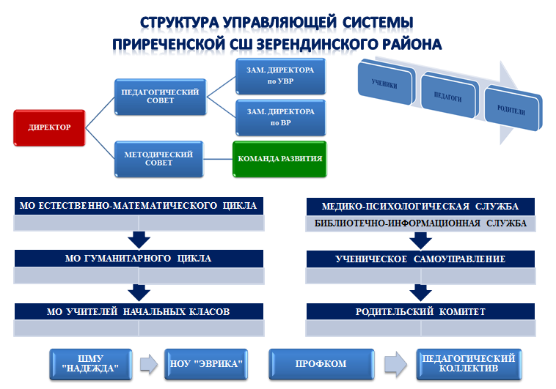
Организована совместная работа администрации, общественных организаций и ученического самоуправления на началах сотрудничества. В школе работает команда развития школы, организована работа творческих групп, Попечительский совет, родительский комитет, детское самоуправление
ДОО «Жулдыз», совет музея.
Школа работает в соответствии с нормативно-правовой базой, которая включает «Закон об образовании», «Трудовой Кодекс РК», «Конвенция о правах ребенка», Устав школы и т.д.
В школе работают четыре методических объединения (естественно-математического, общественно-гуманитарного циклов, начальных классов и классных руководителей), которые совершенствуют проведение открытых уроков, психолого-педагогических семинаров, изучают инновационную деятельность и применяют ее на практике.
При планировании работы на год учитывается то, чтобы в течение года каждый учитель дал открытый урок или выступил с докладом, провел предметную неделю или тематический вечер и т.п.
Наличие компьютерного класса, интерактивного оборудования и кабинета физики новой модификации облегчает работу учителей с ведением электронного журнала, учета успеваемости и посещаемости за период, созданием дидактического материала, проведением современных уроков и внеклассных мероприятий. Кабинетная система в школе позволяет каждому учителю сделать преподавание предмета интереснее и увлекательнее. Оборудован методический кабинет для учителей, имеется спортивный инвентарь для спортзала, интерактивное оборудование находится в кабинетах казахского языка и начальных классах. Планируется оснащение кабинетом биологии новой модификации, обновление парка компьютеров для учащихся.

Квалификационный сравнительный анализ педагогических кадров
по квалификационным категориям
Год | Образование |  | Категоризация |  |  |  | Сертификация |  |  | Курсы
Год | Высшее | Ср.спец. | Высшая | I | II | б/к | I | II | III | Курсы
2015-2016 | 80% | 20% | 6% | 30% | 20% | 44% | 1 | 2 | 4 | 35%
2016-2017 | 74% | 26% | 7% | 30% | 22% | 41% | 1 | 2 | 5 | 49%
2017-2018 | 83% | 17% | 17% | 30% | 31% | 22% | 1 | 2 | 6 | 89%
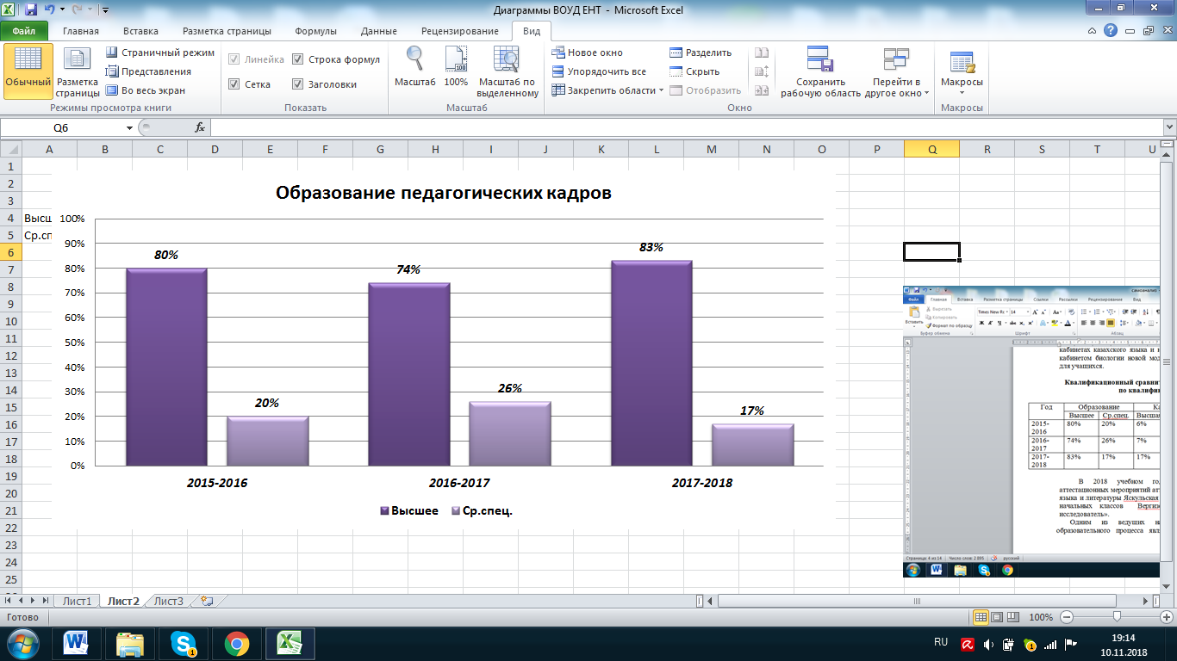

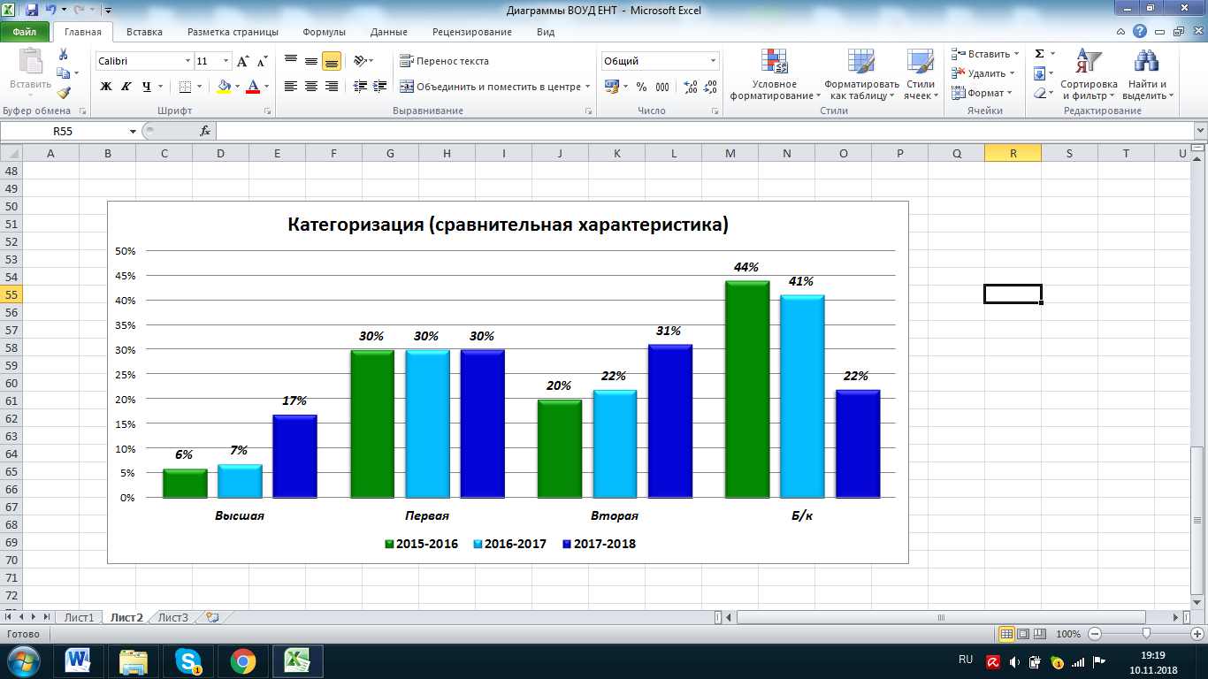

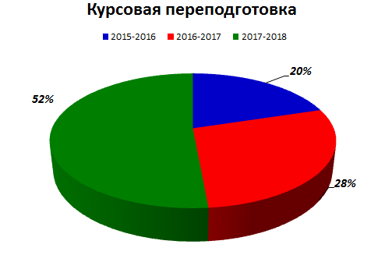

В 2018 учебном году согласно перспективному графику аттестационных мероприятий аттестацию успешно прошла учитель русского языка и литературы Яскульская Т.К. (подтверждение 1 категории), учителю начальных классов Вергизовой Н.К. присвоено звание «педагог-исследователь».
Одним из ведущих направлений по управлению качеством образовательного процесса является работа по выявлению интересов и развитию академических способностей детей. Результативность участия учащихся школы в районных (областных, республиканских) предметных олимпиадах выступает показателем эффективности работы педагогического коллектива по выявлению учащихся, проявляющих способности к изучению учебных предметов и развитию интеллектуальных возможностей детей. Результаты участия учащихся школы в районных (областных, республиканских) предметных олимпиадах характеризуются следующими показателями:

Учебный год | 2015-2016 | 2016-2017 | 2017-2018
Районная олимпиада | 1 место история Казахстана3 место география | 2 место, 3 место география | 3 место география  3 место информатика
Областная олимпиада | Участие история Казахстана | Участие география

Приведённые данные свидетельствуют о нестабильности показателей результативности участия учащихся 8-11 классах в районных и областных предметных олимпиадах. Это ставит перед педагогами задачу создания оптимальных условий дальнейшего развития одаренных детей в той образовательной области, в которой дети уже достигли определённых результатов и усиления индивидуальной работы с учащимися группы олимпийского резерва по их подготовке к районным и областным предметным олимпиадам.
Помимо традиционных предметных олимпиад, учащиеся школы принимают участие и добиваются успеха в разнообразных интеллектуальных конкурсах, что способствует углублению знаний учащихся по основам наук и реализации их интеллектуального потенциала:
Конкурсы, игры, интеллектуальные соревнования | 2015-2016 | 2016-2017 | 2017-2018
Республиканская игра «Ақ бота», «Русский медвежонок», «Кенгуру» | I место – 2II место – 1 | I место – 2 II место – 1 III место - 3 | I место – 3 II место – 2 III место - 3
Международный игровой конкурс «Золотое руно») | Участие (3 учащихся) | Участие (5 учащихся) | Участие (5 учащихся)
Дистанционная предметная олимпиада для учащихся КИО | Участие | I место – 1II место – 2 III место - 1 | I место – 2 II место – 1 III место - 4

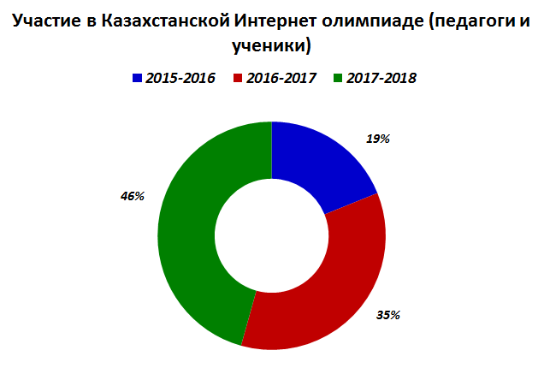
Внешние показатели качества образовательных услуг, предоставляемых организацией образования, имеют позитивную тенденцию и подтверждают эффективность управленческих действий по повышению качества образовательного процесса. Результаты промежуточного государственного контроля Внешней оценки достижений учащихся (ВОУД):

год | Средний балл в 9 классе
2011 | 24
2015 | 26

Однако показатели успеваемости и качества знаний учащихся по итогам учебного года являются недостаточными, что требует принятия управленческих решений по комплексному регулированию деятельности педагогического коллектива, призванного обеспечить повышение данных показателей:
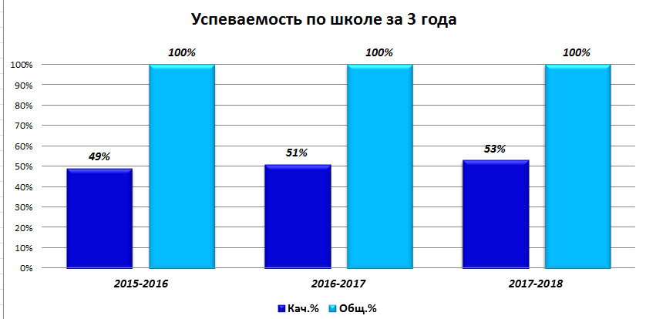

Дошкольное образование и воспитание является основополагающим элементом системы непрерывного образования и предусматривает создание равных стартовых условий для освоения начального образования обучающимися. Проблема дефицита мест в дошкольных организациях нашла разрешение в создании на базе образовательного учреждения мини-центра (в 2008 г.) и классов предшкольной подготовки (в 2009 г.).
Эти показатели свидетельствуют о наличии в образовательном учреждении внутренней развивающей среды, обеспечивающей обучающимся успешность в проявлении своих интересов, склонностей и способностей на районном (областном, республиканском) уровне.
В педагогическом коллективе работают учителя, прошедшие курсы повышения квалификации по уровневым программам Кембриджского университета. Во главе с директором учреждения они образуют команду развития школы, которая работает по плану ПРШ с 2014 года. На уроках сертифицированных учителей реализуются новые подходы в обучении, используется конструктивистская теория обучения, где развивается мышление учащихся с применением новых знаний. С привлечением коллег проводится работа с коллективом учителей: коучинги, мастер-классы, коуч-сеты, семинары и конференции. По плану ПРШ главной целью команда развития ставит перед собой целью развитие профессионального мастерства педагогов с применением новых подходов в обучении и воспитании. Вместе с тем, не в полной мере реализуется развивающий потенциал урока, причиной чего служит позиция педагогов, связанная с активной личной деятельностью в учебном процессе и недостаточным уровнем владения организационно-управленческими функциями. И как следствие - пассивная позиция учащегося, низкий уровень диалогической, поисковой и исследовательской деятельности. Обобщённые характеристики учебного процесса подтверждают данный вывод:

- использование учебного материала разного содержания, вида и формы наблюдается на 64% посещённых уроках;
- предъявление ученику свободы выбора способов выполнения учебных заданий прослеживается на 55% уроках;
- создание условий для творчества самостоятельной и коллективной деятельности отмечено на 32% уроках;
- организация выполнения дидактической задачи на основе диалога и тренингов учебного общения осуществляется на 24% уроках;
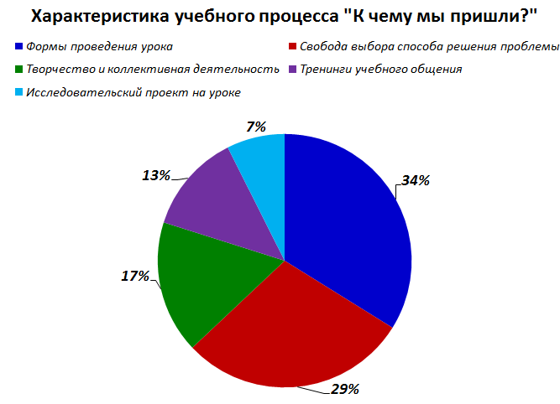
- реализация метода исследовательских проектов в учебной деятельности обучаемых зафиксировано на 14% уроках.

За последние три года работа с родительской общественностью возрастает. Это видно, когда проводятся коучинги для родителей, общественные слушания по итогам каждой четверти.
Образовательное учреждение укомплектовано преподавателями полностью. Кадровый состав коллектива стабильный, достигший достаточно высокого уровня профессионализма и ответственности за результаты своего труда. Его отличают деловитость, работоспособность, гуманность по отношению к детям, интерес к профессиональной деятельности.
Учителя школы – активные участники конкурса «Учитель года»:

Учебный год | Ф.И.О. учителя | Районный конкурс
2011-2012 | Иванова Н.С. | Дипломант  Лауреат
2012-2013 | Ганушевич Т.В. | Дипломант, Гран-при
2013-2014 | Круч Т.И. | 2 место
2014-2015 | Есенгельдина О.М. | 1 место
2015-2016 | Тулеубаева А.Г. | 1 место
2016-2017 | Яскульская Т.К. | 1 место
2017-2018 | Айзель С.С. | 1 место

Ежегодное участие в Международной ярмарке педагогических инноваций создает атмосферу сотрудничества и самообразования педагогов на международном уровне. Учителя нашей школы являются лауреатами и призерами данного международного мероприятия:
2015-2016 | 2016-2017 | 2017-2018
VI Международная ярмарка педагогических инноваций в г.Кокшетау(май, 2016 г.) | VII Международная ярмарка педагогических инноваций в г.Кокшетау(май, 2017 г.) | Международном форуме «Новые горизонты педагогических инноваций в образовании», посвященного 20-летию Астаны в рамках программы «Рухани жаңғыру» 18 мая 2018 года
6 | 11 | 14
Бронзовый сертификатVI Международной ярмарки педагогических инноваций (учитель самопознания Ганушевич Т.В.)  Грамота VI Международной ярмарки педагогических инноваций (директор школы Жетписова М.С.) | Бронзовый сертификат VII Международной ярмарки педагогических инноваций (учитель географии Есенгельдиной О.М.)  Грамота VIIМеждународной ярмарки педагогических инноваций (учитель начальных классов Вергизовой Н.К.) | Диплом 1 степени (учитель географииЕсенгельдина О.М.)  Грамота участника (учитель начальных классов Тулеубаева А.Г.)

Школа принимает активное участие в работе районных методических семинаров и совещаний, 3 учителя школы являются руководителями районных методических объединений. На базе нашей школы регулярно проводятся районные семинары учителей района.
Рассматривая профильное обучение как систему дифференциации учащихся на старшей ступени общего образования, на протяжении последних пяти лет в школе осуществляется реализация одного направления профилизации - естественно-математического.
Итоги ЕНТ

Выбор направления профилизации определён исходя из материально-технического состояния, кадрового потенциала и учебно-методического обеспечения образовательной среды. Показатели ЕНТ и дальнейшего трудоустройства выпускников подтверждают целесообразность данного направления профилизации:
85 %, 80% и 65% выпускников 2015, 2016 и 2017г.г., обучавшихся в классах естественно-математического направления и сдававших ЕНТ, в качестве предмета по выбору выбрали профильный предмет (биология, физика, география. Выпускники нашей школы в данное время востребованы и трудоустроены: Кобжасаров Илияс на отлично закончил КарГУ им. Е.А. Букетова исторического факультета по специальности «археология и этнология», Жамбулатов Қайрат работает научным сотрудником в институте А. Х. Моргулана в отделе античной и средневековой истории, Ефимова Алина в данное время учится в Кокшетауском Государственном университете им. Ш. Уалиханова на специальности «Биотехнология». Ее имя опубликовано в сборнике «Қазахстанның үміт арталары Қазақстан Республикасының алдынғы қатардағы оқушылары. 2014-2015 оқу жылы. Надежды Казахстана. Лучшие учащиеся Республики Казахстан 2014-2015 учебного года». Мейрамов Толеген закончил Военно-инженерный институт, квалифицированный офицер, имеет звание «старший лейтенант».
Зайцева Анастасия работает в престижном итальянском мебельном салоне «Акниет» в качестве дизайнера интерьера. Ефимова Юлияработает инженером –технологом в фармацевтической кампании «БиоМедПрепарат».

Достижения школьников (учебные, воспитательные, спортивные)

№ | Название конкурса | Ученики | Результат
1 | Республиканская олимпиада «КИО»  для учащихся | Канат М.,  6 кл. | Вс. ист. 1место  Ист. Каз. 2место
2 | Республиканская олимпиада «КИО» для учащихся | Есенгельдина Д., 9 кл. | Ист. Каз.  2 место  «Руханижангыру» –2 место
3 | Республиканская олимпиада «КИО» для учащихся | Карпенко Р.,7 кл.  Балтабеков А., 7 кл. | Русский язык  3 место
4 | Международная интеллектуальная олимпиада «Лингвист» | Мордвинкина Н,  9 кл. | Русский язык  3 место
5 | Республиканский интеллектуальный марафон «Русский медвежонок» | Литвинова А.,  Якубович И.,  Карпенко Р. 7 кл. | 3 место
6 | Республиканская олимпиада «НИО» для учащихся по казахскому языку | Маслова А.7кл. Сабыржанова Ж.5кл.  Якубович И. 7кл.  Сеилова А. 8кл.  Кобжасаров М. 7кл. | Диплом 1 ст.  Диплом 1 ст.  Диплом 2 ст.  Диплом 3 ст.  Диплом 3 ст.
7 | Республиканская олимпиада НИО для учащихся по казахскому языку | Сагындыков Е.,  Сапаров Ж. 9 кл. | Сертификат участника
8 | Республиканский интеллектуальный марафон «Русский медвежонок» | Кинигопуло А.6 кл.  Канат М. 6 кл. | 2 место  3 место
9 | Республиканский интеллектуальный марафон «Акбота» | Канат М. 6 кл. | Диплом 2 степени
10 | Международный  дистанционный конкурс «Круговорот знаний» | Канат М. 6 кл. | Сертификат участника
11 | IVОбщеказахстанская дистанционная олимпиада по казахскому языку «ЗИЯТ» | Ибраимов А. 10 кл.  Есенгельдина Д.9 кл. | 1 место  2 место
12 | Республиканская олимпиада НИО для учащихся по казахскому языку | Айзель В. 3кл.  Дудников С. 3 кл.  Елисеев М. 3кл.  Майер И. 3 кл. | Диплом 1 ст.  Диплом 1 ст.  Диплом 3 ст.  Диплом 3 ст.
13 | ККО (конкурсы- конференции- олимпиады) по предмету «Начальные классы» | Сабыржанов А. 2кл.  Круч Е. 2 кл.  Чуйченко К. 2 кл. | Диплом 1 ст.  Диплом 1 ст.  Диплом 1 ст.
14 | «Русский медвежонок-языкознание для всех»  2018 г.  14 призеров | Ромаш В. 2 кл.  Жалкенов А. 2 кл.  Рахман Д. 4 кл.  Айзель В. 3 кл.  Сабыржанов А. 2кл.  Майер И. 3 кл.  Дудников С. 3 кл.  Карпенко И. 4 кл.  Балтабаев С. 4 кл. | 1 место  3 место  2 место
15 | Республиканская олимпиада НИО для учащихся по казахскому языку | Зейнолда Гауһар  Аманжолұлы Диас  Эрболат Аружан  Аметхан Аягөз | Сертификат  3 место  3 место  1 место
16 | Республиканский интеллектуальный марафон  "Ак бота-2018 " | Балтабаев С. 4 кл.  Жаксылык А. 4 кл.  Рахман Д. 4 кл.  Карпенко И. 4 кл. | 1 место  2 место
17 | Международный конкурс «Олимпикс» от проекта «Уроки начальной школы» | Диплом 1 степени | Мухутдинова Диляра,  0 класс
18 | Областной конкурс  «Тіл Дарын» (государственный язык) | Карпенко Р. 7 кл. | Диплом 3 степени  Сертификат  70 тыс.тг
19 | Областной конкурс  «Моя инициатива – моей Родине», волонтерский проект | Канат М. 6 кл. | 3 место
20 | Областная олимпиада по дизайну | Кашкарова О. 9 кл. | 1 место
21 | Районный форум юных краеведов «Әлем жастар көзімен» Проект «Вот она какая, сторона родная!» | КобжасаровМ.БалтабаевД.Маслова А. Канат М. | 2 место
22 | Районная олимпиада по казахскому языку  «Жарқын болашақ»  3 место  Проект «Асық қазақтың  ұлттық айыны» | Ромаш А. 9кл.  Мордвинкина Н. 9кл.  Карпенко Р.7кл. | Грамота за участие, музыкальное направление  3 место,  Литературное чтение«Сөз шебері»
23 | Районный конкурс «Моя инициатива – моей Родине», волонтерский проект | Канат М. 6 кл. | 1 место
24 | 1 место в кустовой олимпиаде по казахскому языку | Сапаров Ж. 9 кл. | Участие в районной олимпиаде
25 | Кустовой конкурс проектов | Карпенко Р. 7 кл. | 1 место, рекомендация на областной конкурс-2018 сен
26 | Районный конкурс «Махамбет оқулары» | Майер И. 3 кл. | Грамота
27 | Кустовая олимпиада по истории Казахстана | Ибраимов А.10 кл. | 1 место
28 | Кустовой семинар зам. дир. ВР «Рухани жангыру»  Проект “Лента времени на примере села Павловка” | Карпенко Р. 7 кл. | Участие
29 | Районная олимпиада -2018 | 3 место география  3 место информ. | Райзих М.10кл. Кун П. 10 кл.
30 | Малая олимпиада математика | Ромаш В. 2 кл.  Жалкенов А.2 кл.  Майер И. 3 кл.  Дудников С. 3 кл.  Чуйченко К. 2 кл.  Айзель В. 3 кл. | 1 место  2 место  3 место

Формируется система выбора учащимися деятельности в рамках учебно-воспитательного процесса в соответствии с их интересами и возможностями; усилия педагогического коллектива направляются на поиск оптимальных путей интеграции учебной и внеучебной деятельности, способствующей сохранению и укреплению здоровья обучающихся, формированию ценностей здорового образа жизни. В школе уделяется особое внимание содержанию обучения и воспитания учащихся школы на основе развития личности. Еженедельно с одаренными учащимися и учащимися, испытывающими затруднения в обучении, проводятся дополнительные занятия. Постоянно ведется внеклассная работа по предметам: проводятся интеллектуальные марафоны, интеллектуальные игры, учащиеся школы принимают активное участие в казахстанских дистанционных олимпиадах, в конкурсах «Кенгуру», «Русский медвежонок», «Золотое руно», «Ақ бота» и др., в школе работают кружки и секции.
Школа принимает активное участие в конкурсах, смотрах, соревнованиях в районе.
В школе ведется работа по сохранению физического и психического здоровья школьников.
Формы работы по данному направлению:
- введение дополнительных занятий физической культурой во всех классах;
-совершенствование системы дополнительного образования путем увеличения количества кружков повышенной двигательной активности;
- формирование здорового образа жизни во время уроков, на классных часах, внутришкольных мероприятиях;
- выполнение профилактических мероприятий (профилактика ОРВИ, нарушений осанки и т.д.);
- 100%-ный охват горячим питанием учащихся начальных классов;
- соблюдение санитарно-гигиенических норм;
- совместная работа учителей, учащихся и родителей по формированию здорового образа жизни.
Учитывая вышеизложенное и анализируя результаты работы школы, уверена, что современное управление – это целенаправленное взаимодействие сторон, каждая из которых выступает и в роли субъекта и в роли объекта управления.

Результатами своей работы считаю следующее:
- Созданы благоприятные условия для работы всех участников образовательного процесса.
- Сохраняется контингент учителей и учащихся и перспектива на сохранение статуса «средняя школа».
- Увеличилось количество педагогов, прошелдших курсы по ОСО, а также категоризация учителей школы.
- Накоплен большой аналитический материал по учебно-воспитательному процессу.
- Возрастание качественной успеваемости по школе и продолжение работы учителей с «резервом» школы.
- Активно применяются учителями информационного коммуникационные технологии, электронный документооборот и работа с родителями.

Ожидаемые результаты:
- повышение качества образовательного процесса в школе;
- повышение квалификации и наращивание кадрового потенциала в школе;
- активная подготовка и участие в предметных олимпиадах, научно-исследовательской деятельности учащихся и учителей.

Развитие воспитания в системе образования Казахстана является одним из приоритетных направлений государственной образовательной политики.
Решение задач социализации детей в современных условиях диктует необходимость перехода в новое качественное состояние всего процесса образования.
Государство признает детство важным этапом жизни человека и исходит из принципов приоритетности подготовки детей и учащейся молодежи к полноценной жизни в обществе.
Вопросы обучения и воспитания детей, учащейся молодежи в нашем государстве регулируются Законами Республики Казахстан «О правах ребенка», «Об образовании», «Об охране здоровья граждан в Республике Казахстан» и другими нормативными правовыми документами.
Решение множества проблем в жизни страны во многом зависит от уровня сформированности гражданской позиции детей и учащейся молодежи, потребности в духовно-нравственном совершенствовании, уважения к традициям и обычаям своего народа.
В этих целях в своей воспитательной работе мы основываемся на разработанные в нашем государстве: «Комплексную программу воспитания в организациях образования Республики Казахстан», ряд нормативных правовых документов, инструктивно-методических писем и рекомендации: «О соблюдении принципов светского характера образования в государственных организациях образования», «О пропаганде и применении государственных символов Республики Казахстан в организациях образования», «О проведении мероприятий, посвященных Дню Конституции Республики Казахстана» и др.
Воспитательная работа Приреченской СШ построена на основе «Комплексной программы воспитания в организациях образования Республики Казахстан», которая определяет приоритетные вопросы формирование гармонично развитой, творческой и высоконравственной личности, преданной своей родине, способной успешно действовать в условиях конкурентной среды, обладающей высокой культурой и гражданской ответственностью.
В современных условиях жизни общества воспитание подрастающих поколений должно стать, и становится главным социальным и государственным приоритетом, и главной тенденцией школы - превращение ее в школу воспитывающую.
Педагоги Приреченской СШ поддерживают существующую в настоящее время точку зрения на воспитание как целенаправленное управление процессом развития личности.
Основным направлением воспитательной работы школы является формирование личности.
Школа должна стремиться выпускать из своих стен человека, который соответствовал бы по параметрам модели личности:
- понимающий жизненное целеполагание (жизненная целеустремленность);
- способный сделать правильный нравственный, социальный и политический выбор;
- умеющий и желающий образовываться на протяжении всей жизни;
- конкурентоспособный, умеющий реализовывать свои притязания на право занять значимое место в обществе;
- устремленный к обретению свободы, к расширению границ своих возможностей;

- стремящийся к саморазвитию, самовоспитанию, самоизменению;
- знающий и владеющий приемами и способами оздоровления своего организма;
- знающий психологические основы общения;
- имеющий развитое творческое начало, чувство эстетической меры;
• воплощающий в своей практической жизни идею возобновления природы. Все это предполагает целостность воспитательной системы школы. Ее мобильность, включающей в себя все стороны жизни школьника.
В течение трех лет воспитательная работа велась в школе по следующимосновным направлениям:

В воспитательной работе школы сформирована система социально - значимых традиций. Традиции - это то, чем сильна школа, то, что делает её родной и неповторимой, близкой для тех, кто в ней учится, и тех, кто учит. Традиционные дела любимы, к ним
готовятся заранее. Появляются ожидания, связанные с каким-то праздником, следовательно, каждый может представить и спрогнозировать своё участие в определённом деле.
Подробно проанализируем воспитательную работу школы по перечисленным направлениям за 2015-2016, 2016-2017, 2017-2018 учебные годы.
Одним из важнейших направлений воспитательной работы в школе является патриотическое воспитание. Организация и проведение мероприятий, имеющих патриотическую направленность, способствует формированию гражданской позиции, воспитывает чувство любви и уважения к своей стране, её истории и традициям. По данному направлению в проводились запланированные внеклассные, общешкольные мероприятия. Ученица 6 класса Қанат Мәдина участвовала в областном конкурсе проектов в рамках программы Рухани жаңғыру «Моя инициатива – моей Родине», заняла 2 место среди обучающихся общеобразовательных школ в номинации «Добрые дела моему селу».
Патриотическое воспитание направлено на формирование и развитие личности, обладающей качествами гражданина – патриота Родины, способной успешно выполнять гражданские обязанности в мирное и военное время.
В этих целях школьные мероприятия, посвященные государственным праздникам, знаменательным датам, началу и завершению учебного года, проводятся с применением церемониала.
Так же, с целью формирования у учащихся чувства казахстанского патриотизма, в школе проводятся следующие мероприятия:

Духовно-нравственное воспитаниебазируется на формировании у детей потребностей, мотивов, познания себя, достижения гармонии физического и нравственно-духовного развития, обогащения национальными и общечеловеческими
ценностями, стремление к взаимопониманию и взаимосогласию, утверждения добра и человеколюбия путем самосовершенствования и самореализации личных, интеллектуально-эмоциональных убеждениях детей и учащейся молодежи.

В этих целях, в школе проводятся традиционные мероприятия:

Традиционные мероприятия
- День семьи
- День самоуправления
- Последний звонок
- Выпускной бал для 9, 11 классов
- Новый год
- 8 Марта
- Наурыз
- День юмора и смеха
- Международный
- День детской и юношеской книги

- 1 сентября - День Знаний
- День пожилых людей
- акция «Забота»
- День Учителя
- Осенний бал

В школе так же действуют выставки рисунков, плакатов, поделок по декоративно-прикладному искусству.
Учебный процесс и воспитание школьников не обходится без мероприятий познавательного характера развивающего интеллект, эрудицию, раскрывающих творческие способности ребят и конечно пропаганду чтения книг. С этой целью в школе в течение учебного года проводятся мероприятия, приуроченные знаменательным датам, актуальным темам, праздникам.

Мероприятия, проводимые в течение учебного года, позволяют привлечь к различным видам деятельности большое количество детей, что способствует развитию творческих способностей каждого ученика. Традиционные праздники проходят интересно с охватом практически всех учащихся школы.

Классные руководители добились определённых успехов в воспитании учащихся во внеурочное время. На должном профессиональном уровне проводились запланированные классные часы, тематические беседы, лектории, уроки здоровья, трудовые десанты, общешкольные конкурсы, выставки, внеклассные мероприятия. Итогом, своего рода обобщением проведённой работы в классе являются открытые занятия, где чётко проявляются педагогические методы и приёмы работы педагога, его творческий потенциал, характер межличностных взаимоотношений, доминирующий эмоциональный настрой и степень включенности учащихся в совместную деятельность. Открытые классные часы и внеклассные мероприятия были проведены на высоком профессионально-методическом уровне с использованием ИКТ. На мероприятиях создаются комфортные условия для каждого учащегося. Классные руководители чётко обозначают дидактические, коррекционные, воспитательные цели конкретного задания, придерживаясь принципов преемственности, последовательности, систематичности в работе с детьми. Осуществлялся оптимальный отбор заданий с применением компьютерных технологий. В процессе проведения занятий отмечалась эффективность формирования познавательной активности учащихся.

Участие школы в районных, областных мероприятиях
№ п/п | Наименование мероприятия | 2015-2016 | 2016-2017 | 2017-2018
1. | Конкурс брошюр «Қымбат маған өмірім | Областной  грамота | Районный  1 место  Областной  2 место | Областной  грамота
2. | Конкурс рисунков «Мы проти СПИДа» | Районный  1 место | грамота за участие | грамота за участие
 | Смотр художественной самодеятельности «Ақмола жұлдыздары» | Районный  Грамота | Районный  Грамота | Районный  Грамота
3. | Абаевские чтения | сертификат участника | участие | Номинац.
4. | Мой лучший классный час | участие | участие | Районный  Грамота
5. | Конкурс видеосюжетов антинаркотической направленности | грамота за участие | Обласной  Грамота | грамота за участие
6. | «Көктем еркесі» | Районный  1 место  Эрболат Аружан | Районный  Номинация  Зейнолда Гауһар | Районный  Номинация  Ромаш Виолетта
7. | КВН команда учащихся «Чудаки» | Районный  1 место | Зональный  3 место | Зональный  2 место
8. | «Әлем жастар көзімен» форум юных краеведов  в рамках программы «Рухани жаңғыру» | сертификат | грамота за участие | Районный  2 место
9. | Фотоконкурс «Менің шағын Отаным» в рамках программы «Рухани жаңғыру» | грамота за участие | сертификат | Районный  Грамота
10. | Ярмарка пректов «Алтын қазына» в рамках реализации программы «Рухани жаңғыру» | сертификат | Районный  Грамота | Районный  2 место
11. | КВН учителей | 1 место | Грамота | Грамота
12. | Мельпомена - 2018 | участие | сертификат | Районный  Грамота
13. | Конкурс «Екі жұлдыз» | грмота за участие | -грамота за участие | Областной  грамота
Формы организации внеурочной деятельности учащихся
К формам внеурочной деятельности учащихся относятся:
1. Предметные и тематические кружки.
2. Спортивные секции.
3. Коллективные творческие дела.
Направленность дополнительного образования
Система дополнительного образования в нашей школе предоставляет возможность заниматься разным возрастным группам, начиная с первоклассника, и до учащихся старших классов. Работа всех кружков способствует развитию творческих, познавательных, физических способностей детей, обеспечивает интерес и развитие трудолюбия, коммуникабельность, способствует ведению здорового образа жизни.
Распределение учащихся в кружках, охват по интересам.
Название кружка |  |  | Количество | % от общего
 |  | 2016 – 2017 учебный год
Модульное оригами |  |  | 15 | 14%
Волшебный бисер |  |  | 15 | 14%
Флора |  |  | 20 | 19%
Атамекн |  |  | 20 | 19%
Футзал |  |  | 20 | 19%
всего обучающихся |  |  | 90 | 85%
 |  | 2016-2017 учебный год
Поющие друзья |  |  | 15 | 14%
Атамекен |  |  | 12 | 11%
Волшебные ручки |  |  | 12 | 11%
Шахматы |  |  | 33 | 30%
Волейбол |  |  | 20 | 18%
всего обучающихся |  |  | 92 | 86%
 |  | 2017-2018 учебный год
Волшебный клубок |  |  | 20 | 18%
Флора |  |  | 21 | 19%
Шахматы |  |  | 32 | 28%
Волейбол |  |  | 25 | 22%
всего обучающихся |  |  | 98 | 87%

Школа всегда активно принимает участие в спортивных мероприятиях нашего района. Регулярно проходят дни здоровья.
Во время летних каникул ежегодно в школе работает летний оздоровительный лагерь

Ведется серьезная работа по формированию у детей потребности здорового образа жизни:
- школьные соревнования по волейболу и футзалу;
- участие в соревнованиях по настольному теннису, шахматам;
- школьные и районные соревнования «Весёлые старты», «Папа, мама, я - спортивная семья»;
- легкоатлетический кросс
- участие в игре «Зарница»
Были составлены анкеты для изучения мнения учащихся, педагогов, родителей о состоянии воспитательной работы в школе. Опрошено 182 учащихся всей школы. Это около 90% от общего количества детей. Участие в опросе принимали учащиеся с 1-го по 11-е классы.
Цель: Выявление уровня воспитанности учащихся и выработка стратегии и условий духовно-нравственного воспитания подростков, подготовка учащихся к самостоятельной жизни.
Метод: анкетирование
В анкетах содержатся критерии, по которым и оценивается результат. Каждый критерий состоит из показателей, которые отражают связи (отношения) ученика с объектами, отраженными в целях воспитания.
Методика является рефлексивной, предоставляет возможность для сочетания внешней оценки с внутренней самооценкой. Исследование проводится раз в год в апреле-мае. Ежегодное проведение исследования позволяет проследить динамику изменений в уровне воспитанности и своевременно реагировать на тенденции, внося изменения в воспитательный процесс.

Результаты анкетирования учащихся 8 - 10-х классов показали: устойчиво-позитивное отношение к основным духовно-нравственным ценностям сформировано у большинства учащихся

Устойчивое позитивное отношение | Наименование объекта | % положительных ответов
Устойчивое позитивное отношение | К семье | 90
Устойчивое позитивное отношение | К Отечеству | 70
Устойчивое позитивное отношение | К природе | 75
Устойчивое позитивное отношение | К миру | 87
Устойчивое позитивное отношение | К труду | 70
Устойчивое позитивное отношение | К культуре | 76
Устойчивое позитивное отношение | К знаниям | 79

В школе среди учащихся 9 - 11 классов проводилось анкетирование с целью выяснения степени удовлетворенности учащихся школой.
Результаты анкетирования:
Класс | Удовлетворительно | Хорошо | Отлично
9 | 10% | 55% | 35%
10 | 15% | 35% | 50%
11 | 10% | 60% | 30%

Следующий этап работы – выяснить мнение родителей.
Цель– изучение мнения родителей учащихся о воспитательной работе и организации взаимодействия в школе.
Задачи:1. Определить активность участия детей и их родителей в общественной жизни класса, подготовке и проведении мероприятий в классе и школе.
2. Выявить эмоциональное отношение родителей учащихся к классу, к мероприятиям в классе, к негативным явлениям в школе и классе.
3. Определить удовлетворённость родителей учащихся отношениями со всеми участниками образовательного процесса.

Уровень удовлетворённости родителей организацией ВП

Учебный год | Начальное звено (%) | Среднее звено (%) | Старшее звено (%)
2015-2016 | 63 | 53 | 65
2016-2017 | 67 | 59 | 65.5
2017-2018 | 76 | 67 | 71

Одним из критериев оценивания эффективности воспитательной работы остается динамика уровня воспитанности.

Уровень воспитанности:

Год | Всего учащихся | Высокий | Средний | Низкий
2015 - 2016 | 105 | 22 -20,1% | 77 -70,7% | 10 – 9,2%
2016 - 2017 | 105 | 18 -15,9% | 84 -74,3% | 11 – 9,8%
2017 - 2018 | 107 | 21-15,3% | 98 -71,5% | 18- 13,2%

Динамика уровня воспитанности учащихся в сравнении с прошлыми годами.

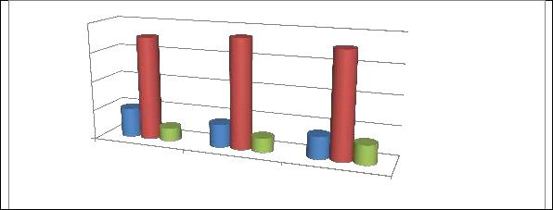
80
60 |  |  |  |  |  |  |  | высокий
40 |  |  |  |  |  |  |  | высокий
20 |  |  |  |  |  |  |  | средний

низкий
2015-2016
2016 -2017
2017-2018

Из диаграммы видно, что уровень воспитанности за три года имеет стабильную динамику. Благодаря усиленной работе классных руководителей удается улучшить результаты. Классные руководители, отмечают поведенческие расстройства у тех детей, которые не проходят сезонное лечение у психиатра, что приводит к снижению уровня воспитанности. Поэтому нужно продолжить работу по стимулированию родителей к своевременному сезонному лечению учащихся по медицинским показаниям. По итогам результатов классные руководители спланировали свою работу по повышению уровня воспитанности на следующий учебный год. В следующем году следует продолжить работу по взаимодействию классных руководителей и службы сопровождения по мотивации детей и их посещаемости.

Вывод: Вся воспитательная работа способствовала развитию возможностей испособностей конкретного ребенка, формированию моделей коммуникативного поведения, решению многих школьных повседневных проблем. Педагоги заинтересованы общим делом, что способствует воспитанию целого ряда положительных качеств, развитию и инициативе, формируется ответственность. В школе созданы оптимальные условия, способствующие раскрытию потенциала каждого ребенка, развитию личности учащихся и повышению на основе этого уровня их воспитанности. Коллектив старается сохранить и приумножить школьные традиции.
Таким образом, можно считать воспитательную работу школы удовлетворительной. Продолжить работу в этом же направлении, и ее дальнейшее развитие отразить в задачах на 2018-2019 учебный год:
❖ Создание условий для позитивного общения учащихся в школе, для проявления и мотивации творческой активности, ответственности в различных сферах социально значимой деятельности, интереса к внеклассной деятельности на всех возрастных этапах.
❖ Развитие структуры самоуправления в классе и школе как основы межвозрастного конструктивного общения, социализации, социальной адаптации, творческого развития каждого учащегося.
- Посредствам межведомственного взаимодействия, снизить уровень совершаемых правонарушений среди учащихся, улучшить социальную обстановку в асоциальных семьях. Продолжать формировать правовую базу, как среди учащихся, так и среди родителей и педагогов школы.
- Систематизировать коррекционно-профилактическую работу педагогического коллектива школы с семьями и детьми, находящимися в социально-неблагополучном положении.
- Продолжать работу по организации различных видов социально-значимой деятельности обучающихся и взрослых, проведении мероприятий направленных на развитие социальных инициатив, реализации социальных проектов и программ

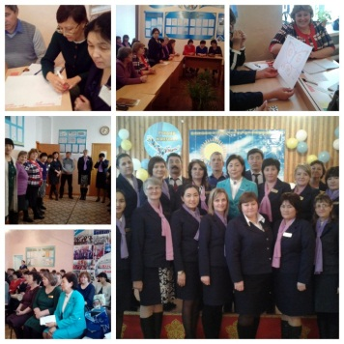
Приложение.
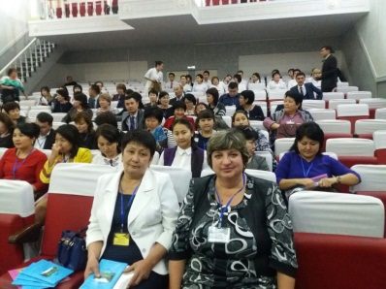

Республиканскийсеминар-практикум
«Туған жер» бағдарламасы –
жалпыұлттық патриотизм негізі» Стока Н.В.

Районный семинар сетевого сообщества учителей Зерендинского района «Вдохновение»

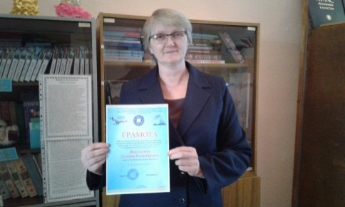
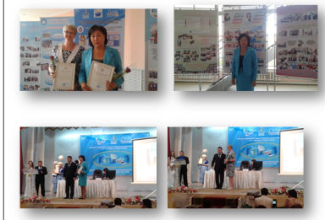

Августовская конференция «Модернизация образования 3.0-вклад образования»
Республиканская научно-практическая конференция
«Педагог МКШ: проблемы профессионального развития в рамках обновления содержания образования»Яскульская Т.К.

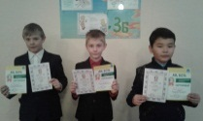
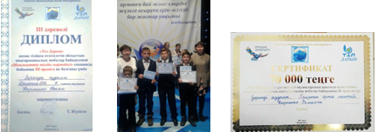

Областной конкурс
«Тіл Дарын» (государственный язык)
Диплом 3 степени Сертификат 70 тыс.тг
Республиканский интеллектуальный марафон
"Ак бота-2018 "1,2 места

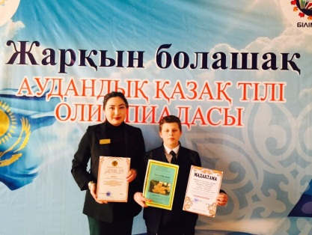
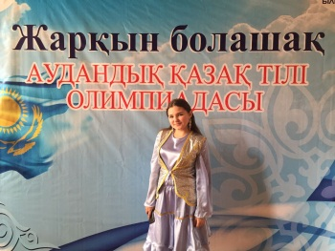
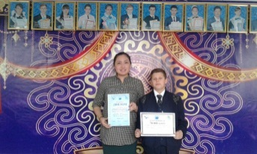

Районная олимпиада по казахскому языку
«Жарқын болашақ», 3 место
Областной конкурс
«Тіл Дарын» Карпенко Р.

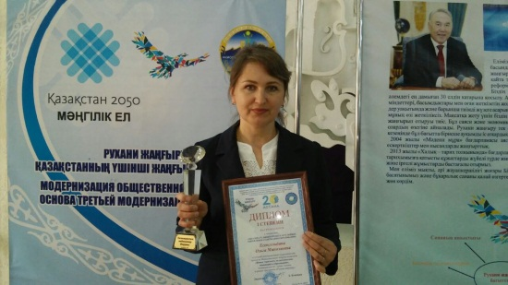
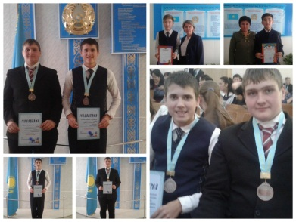

Международныйфорум «Новые горизонты педагогических инноваций в образовании», посвященного 20-летию Астаны в рамках программы «Рухани жаңғыру» Диплом 1 степени учитель географии и химии Есенгельдина О.М.
Районная олимпиада 3 место информатика, география

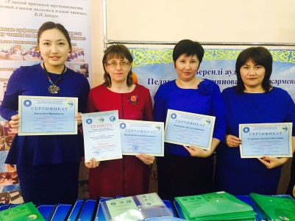
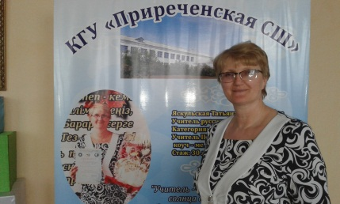
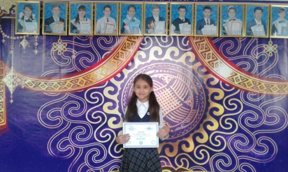
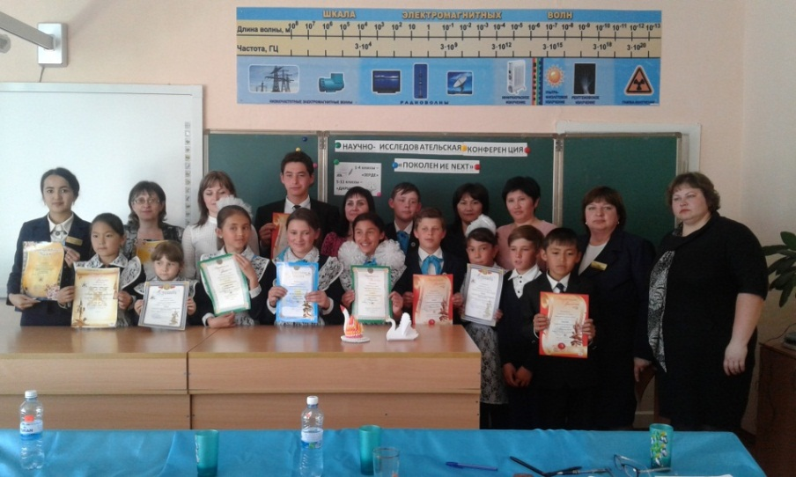
Международная ярмарка педагогических инноваций
Республиканская Казахстанская олимпиада школьников КИО, 1 место по району, области
Уроки по обновленному содержанию образования в начальных классах
Научно-исследовательская конференция «Поколение NEXТ
Гран-при «Учитель года-2017» Яскульская Т.К.

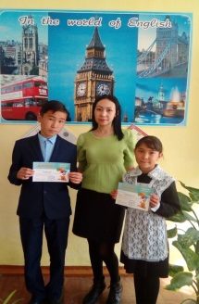

Диплом 1,2 степени победитель республиканском лингвистическом конкурсе «Кенгуру-лингвист» по английскому языку
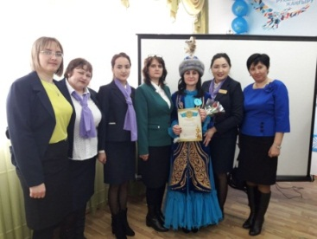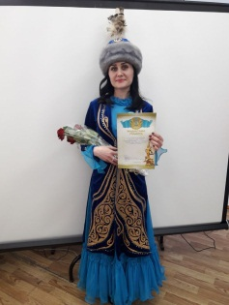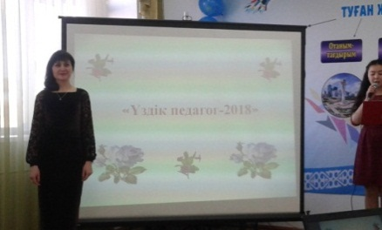
«Учитель года-2018» 1 место Учитель Айзель С.С.
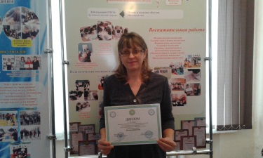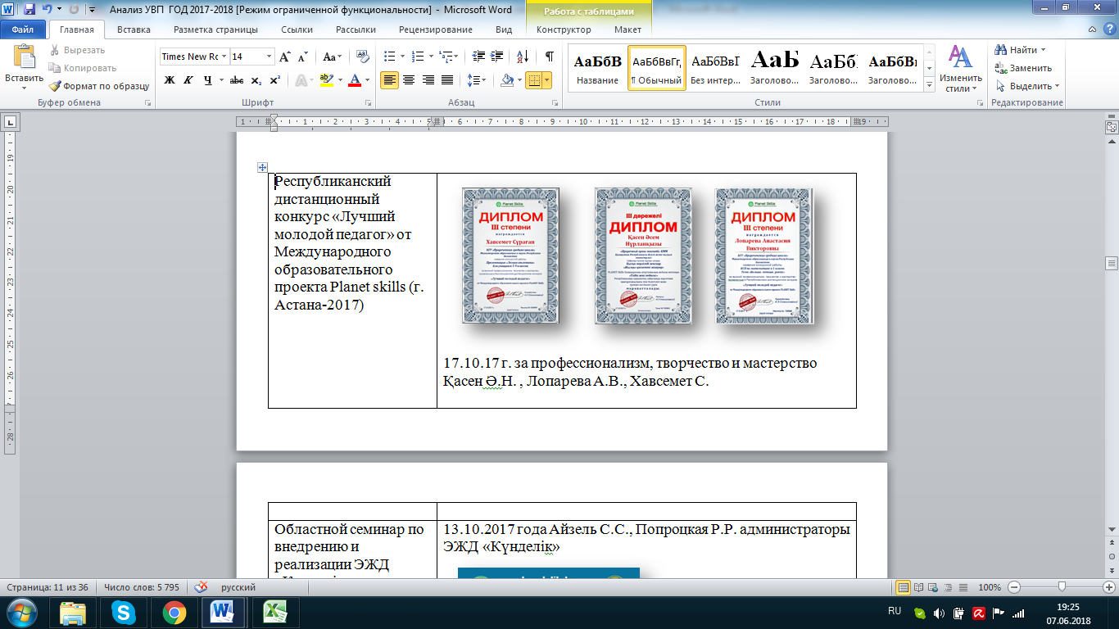
КИО олимпиада для учителей Вергизова Н.К. 2 место в районе, 2 место в области
Республиканский дистанционный конкурс «Лучший молодой педагог»

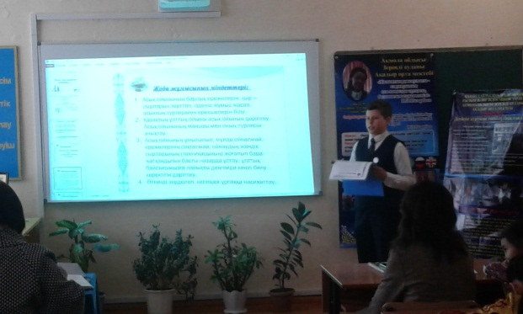
Участник областной научно-исследовательской конференции Карпенко Р.

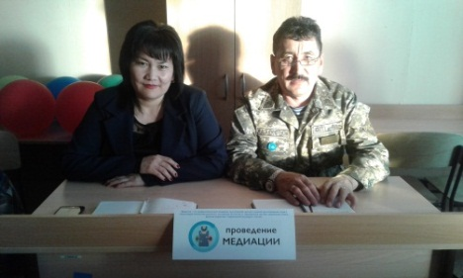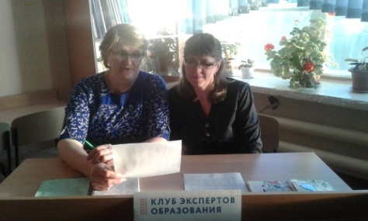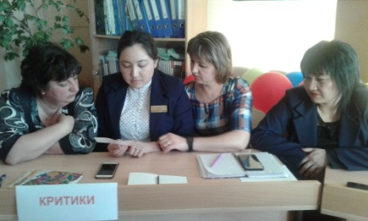
Педагогический совет «Образовательные инновации как ресурс развития школы»

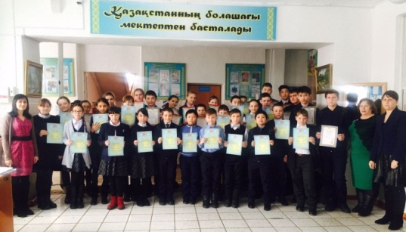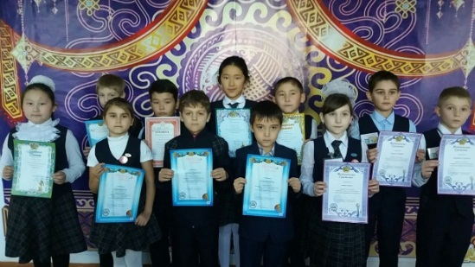
Участники предметной олимпиады по математике, физике и информатике
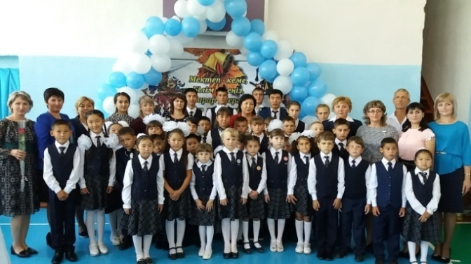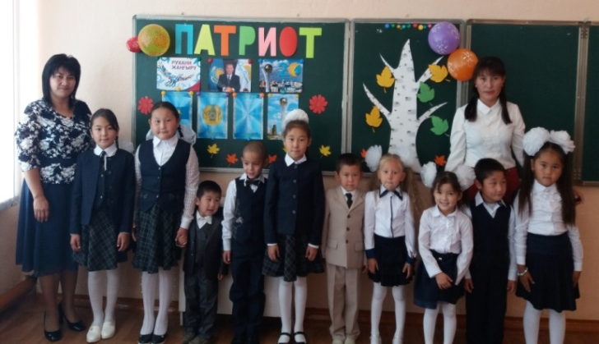
Первый звонок классный час «Я патриот»
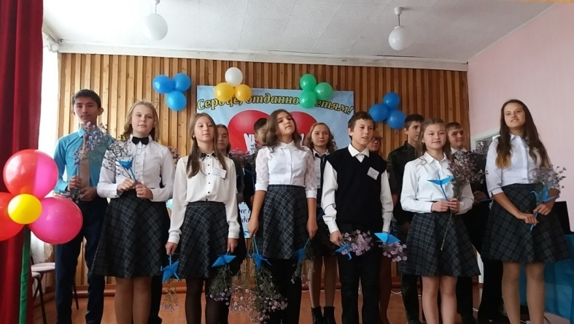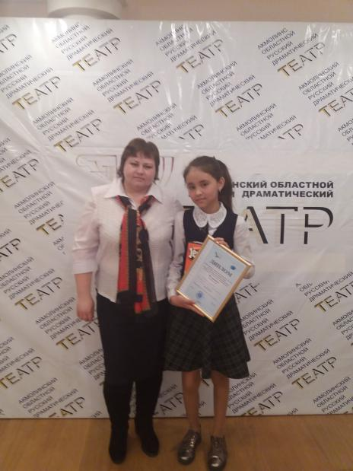
День учителя конкурс «Моя инициатива - моей Родине»

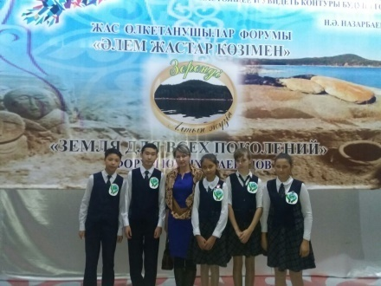
форум юных краеведов
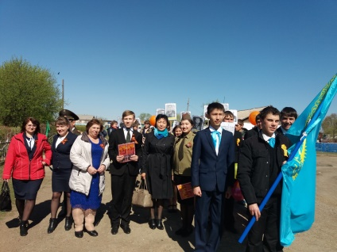
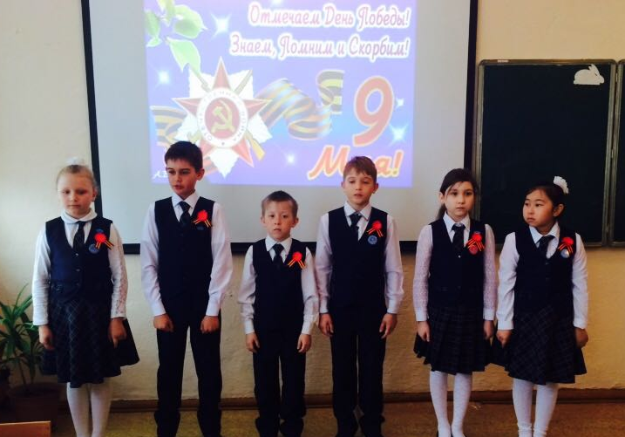

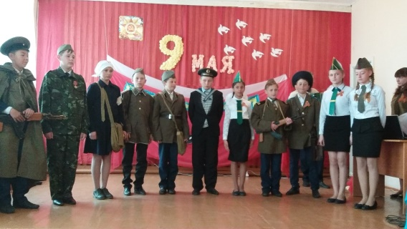
конкурс чтецов Бессмертный полк День Победы
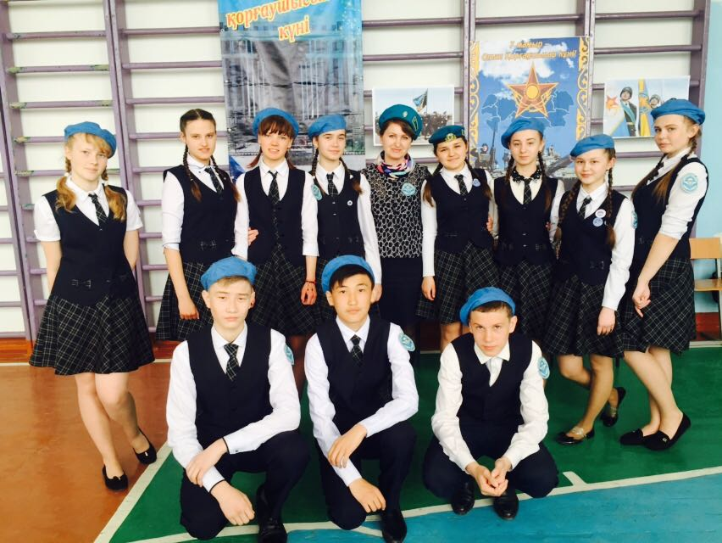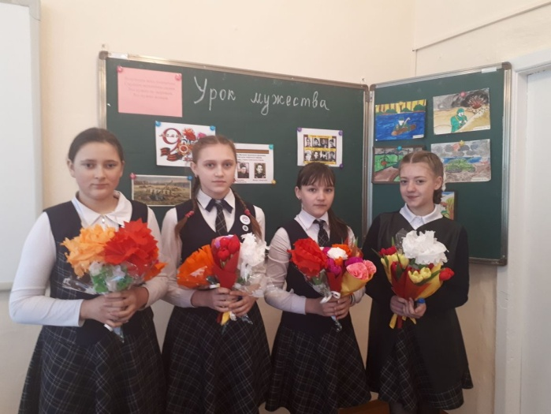
конкурс строя песни уроки Мужества
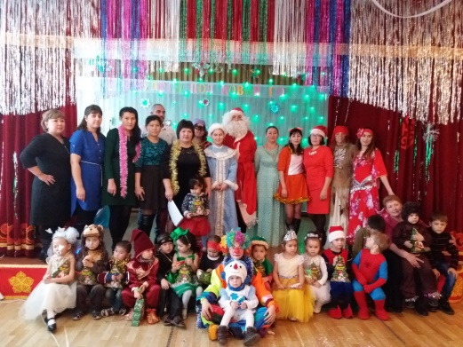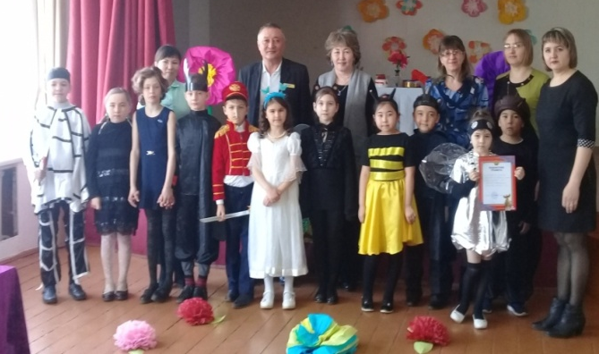
Новый год Мельпомена - 2018
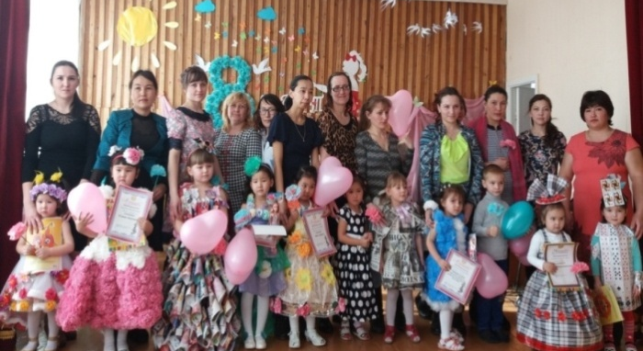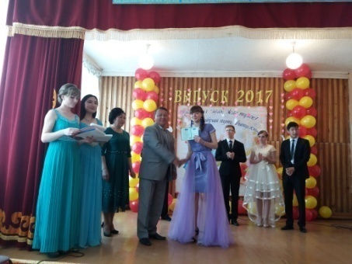
Көктем еркесі Выпускной вечер
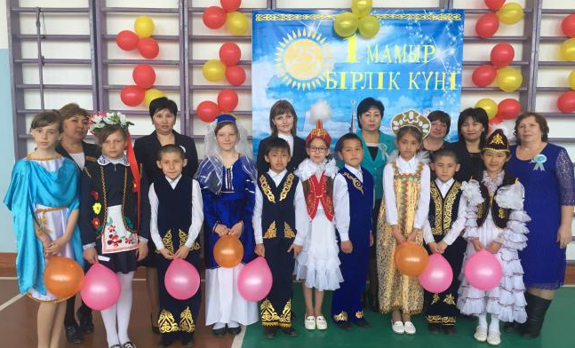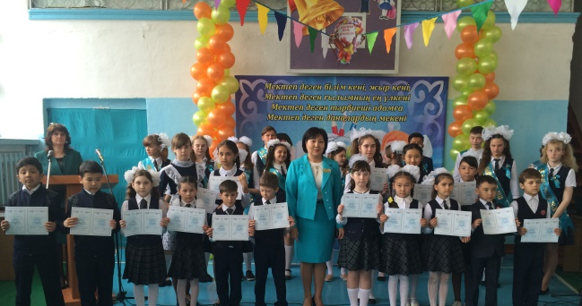
День единства наодов РК Последний звонок
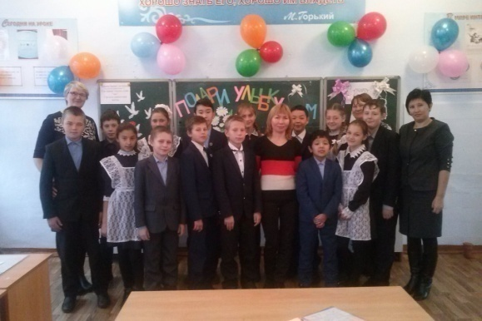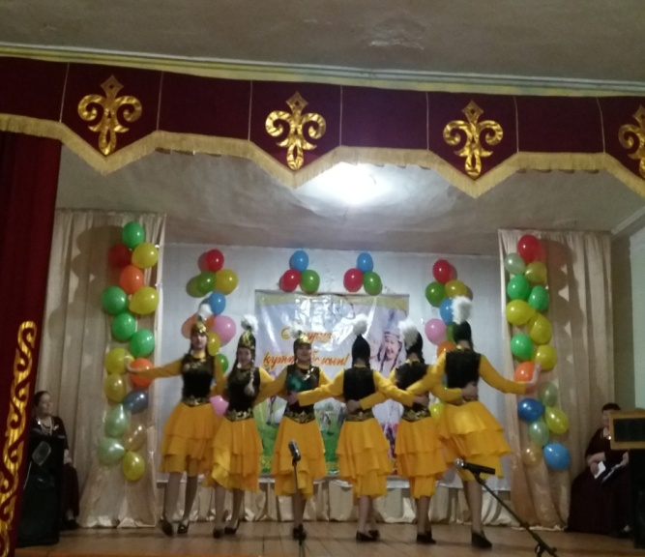
День опекуна Наурыз
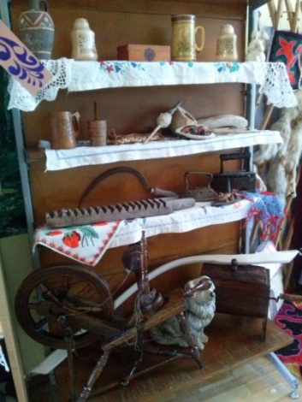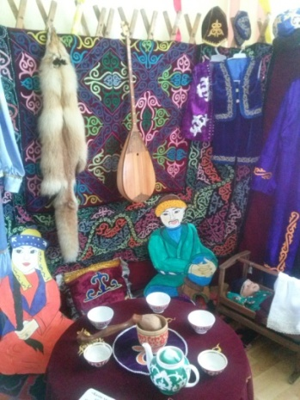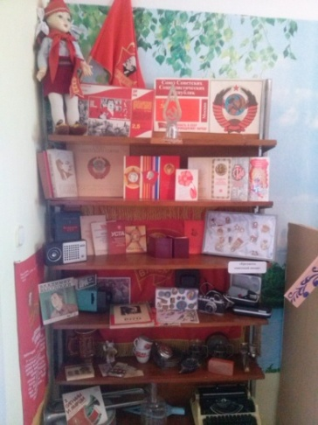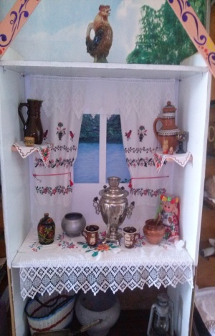
Историко-краеведческий музей
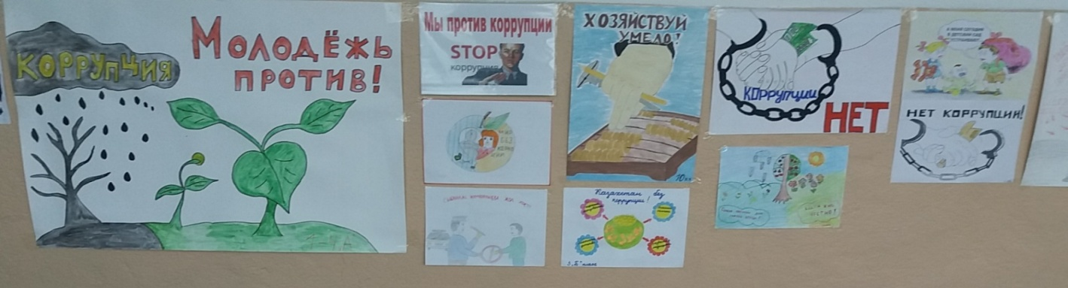
Конкурс плакатов
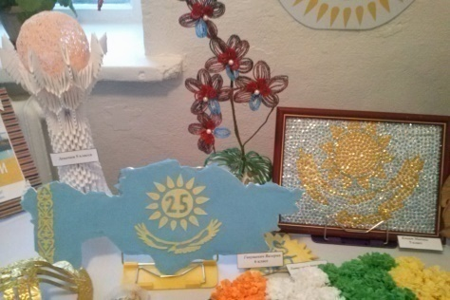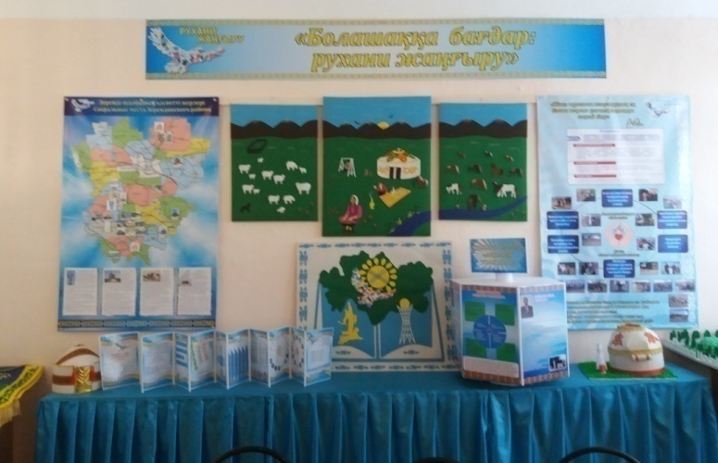
Выставка декоративно-прикладного Уголок «Рухани жаңғыру»
искусства

